}

**Guía1. Definición Proyecto APT**

**Asignatura Capstone**

1. **PARTE I**

|  |
| --- |
| **1. Antecedentes Personales** |

|  |  |
| --- | --- |
| Nombre estudiante | **Diego Croma** |
| Rut | **20.591.049-2** |
| Carrera | **ingeniería en informática** |
| Sede | **San Joaquín** |

**Abstract (español)**

Este proyecto consiste en el desarrollo de una plataforma web para la empresa Atriles Croma, orientada a la exhibición y venta de estructuras metálicas. El sistema integra un catálogo de productos, un módulo de pedidos, un formulario de cotización y un panel administrativo, todo implementado en WordPress utilizando tecnologías como WooCommerce, Elementor, Contact Form 7 y WP Mail SMTP. La solución sigue una metodología tradicional en cascada, con fases definidas de inicio, diseño, desarrollo, pruebas y cierre, lo que asegura un proceso ordenado y documentado. El proyecto no solo entrega un producto funcional, sino también documentación técnica, manual de usuario, plan de capacitación y evidencias de validación, garantizando la transferencia tecnológica y la continuidad operativa para la empresa.

**Abstract (English)**

This project focuses on the development of a web platform for Atriles Croma, aimed at showcasing and selling metal structures. The system integrates a product catalog, an order module, a quotation form, and an administrative panel, all implemented in WordPress using technologies such as WooCommerce, Elementor, Contact Form 7, and WP Mail SMTP. The solution follows a traditional waterfall methodology, with clearly defined phases of initiation, design, development, testing, and closure, ensuring an organized and well-documented process. The project delivers not only a functional product but also technical documentation, a user manual, a training plan, and validation evidence, guaranteeing technological transfer and operational continuity for the company.

|  |
| --- |
| **2. Descripción Proyecto APT** |
| Nombre del proyecto: Plataforma Web para Exhibición y Venta de Estructuras Metálicas – Atriles Croma  Áreas de desempeño: Desarrollo web, gestión de sistemas, integración de soluciones empresariales. Competencias involucradas:  • Configuración e implementación de sistemas web con CMS.  • Administración de contenidos y bases de datos.  • Aplicación de metodologías de proyectos.  • Adaptación de soluciones tecnológicas de código abierto a casos reales. |

|  |  |
| --- | --- |
| Nombre del proyecto | Plataforma Web para Exhibición y Venta de Estructuras Metálicas – Atriles Croma |
| Área (s) de desempeño(s) | Desarrollo web, gestión de sistemas, integración de soluciones empresariales. |
| Competencias | * Configuración e implementación de sistemas web con CMS. * Administración de contenidos y bases de datos. * Aplicación de metodologías de proyectos. * Adaptación de soluciones tecnológicas de código abierto a casos reales. * Pruebas y aseguramiento de calidad |

|  |
| --- |
| **3. Fundamentación Proyecto APT** |
| A continuación, se presentan distintos campos que debes completar con la información solicitada. Esta sección busca que describas en detalle tu proyecto y justifiques su relevancia y pertinencia. |

|  |  |
| --- | --- |
| Relevancia del proyecto APT | El presente proyecto surge de la necesidad de digitalizar y modernizar la presencia comercial de pequeñas y medianas empresas del rubro de estructuras metálicas, representadas en este caso por Atriles Croma. Actualmente, muchas de estas empresas carecen de una plataforma tecnológica robusta que les permita exhibir y comercializar sus productos en línea, lo que limita su competitividad en un mercado cada vez más digitalizado.  La problemática se sitúa en el contexto chileno, particularmente en la Región Metropolitana, donde la adopción de soluciones digitales se ha vuelto esencial para garantizar la permanencia y crecimiento de los negocios. La ausencia de herramientas modernas de comercio electrónico genera desventajas frente a empresas con mayor capacidad tecnológica.  Este proyecto propone el desarrollo de una plataforma web de exhibición y venta, implementada con WordPress y WooCommerce, lo que permite contar con un sistema de gestión de contenidos dinámico y adaptable. Además, se integrará una base de datos MySQL para la administración de productos, usuarios y transacciones, asegurando la escalabilidad y mantención de la información. La aplicación de buenas prácticas de seguridad informática reforzará la confianza de los clientes en el proceso de compra en línea.  El impacto esperado recae tanto en la organización como en los clientes: para Atriles Croma, significará incrementar su visibilidad digital y abrir un nuevo canal de ventas; para los clientes, brindará acceso a un catálogo confiable y actualizado, con la posibilidad de realizar compras de forma segura y eficiente.  Desde la perspectiva de la Ingeniería en Informática, este proyecto es relevante porque integra de manera práctica varias competencias del área: desarrollo de aplicaciones web, administración de bases de datos, integración de sistemas de gestión (CMS), metodologías de proyectos y seguridad informática. El aporte de valor consiste en demostrar cómo un ingeniero en informática puede utilizar tecnologías consolidadas en la industria para resolver necesidades reales de una empresa, favoreciendo la transformación digital de las PYMES.  En conclusión, el proyecto no solo responde a una problemática concreta de Atriles Croma, sino que constituye un ejemplo aplicable a muchas PYMES del país, al demostrar cómo el uso de tecnologías actuales de desarrollo y comercio electrónico puede contribuir a su sostenibilidad y competitividad en el entorno digital. |
| Descripción del Proyecto APT | El proyecto busca desarrollar una plataforma web para la empresa Atriles Croma, implementada en WordPress con el uso de complementos especializados como WooCommerce, Elementor, Contact Form 7 y WP Mail SMTP. El objetivo es ofrecer un catálogo digital, la gestión de pedidos bajo fabricación y la recepción de cotizaciones personalizadas, centralizando todo en un panel administrativo. De esta forma, se abordará la problemática de la empresa —su limitada visibilidad digital y falta de automatización en los procesos comerciales— mediante una solución práctica, escalable y fácil de administrar. |
| Pertinencia del proyecto con el perfil de egreso | Este proyecto se alinea directamente con el perfil de egreso de Ingeniería en Informática, ya que exige integrar análisis, diseño, implementación y gestión de soluciones tecnológicas. Las competencias seleccionadas son indispensables para resolver la problemática:   * **Configuración e implementación de sistemas web con CMS (WordPress):** asegura el desarrollo rápido y adaptable del sitio. * **Administración de contenidos y bases de datos:** permite gestionar productos, pedidos y cotizaciones de manera ordenada. * **Gestión de proyectos de software:** garantiza que las fases de análisis, diseño, implementación y pruebas se realicen dentro del plazo definido y con calidad.   Así, el proyecto refleja el quehacer profesional de la carrera, mostrando cómo un ingeniero en informática puede aplicar herramientas tecnológicas actuales para atender necesidades reales del mercado. |
| Relación con los intereses profesionales | Mis intereses profesionales están orientados al desarrollo web, la gestión de proyectos informáticos y la implementación de soluciones digitales para empresas. Este proyecto representa una oportunidad concreta de poner en práctica esas metas, aplicando herramientas de uso real en el mercado como WordPress y WooCommerce. Realizar este Proyecto APT contribuirá a mi desarrollo profesional al:   * Reforzar mi experiencia en la implementación de soluciones empresariales con tecnologías open source. * Demostrar mi capacidad de adaptar CMS y plugins a las necesidades de un cliente real. * Potenciar mis habilidades de gestión, documentación y presentación de un proyecto completo.   De esta forma, el proyecto se convierte en una experiencia formativa alineada con mi futuro laboral en el área de software y proyectos tecnológicos. |
| Factibilidad de desarrollo del Proyecto APT | El proyecto es factible considerando los recursos, el tiempo y el contexto:   1. **Duración del semestre:** se dispone de 18 semanas, organizadas en fases de definición, desarrollo y presentación. 2. **Horas asignadas a la asignatura:** suficientes para cubrir actividades de análisis, diseño, desarrollo, pruebas y documentación. 3. **Materiales requeridos:** PC, conexión a internet, hosting y dominio, además del uso de tecnologías gratuitas como WordPress y sus plugins principales. 4. **Factores externos que facilitan el desarrollo:** la empresa Atriles Croma entrega datos reales de sus productos y mantiene disposición para validar avances. 5. **Factores externos que dificultan el desarrollo y soluciones:** posibles cambios de requerimientos o tiempos limitados de retroalimentación. Esto se mitigará mediante reuniones de validación periódicas y una planificación flexible que permita ajustes incrementales.   En conclusión, con la disponibilidad de tecnologías accesibles y recursos básicos, el proyecto es viable y puede implementarse con éxito dentro del semestre. |

1. **PARTE II**

|  |
| --- |
| **4. Objetivos** |
| En este apartado debes definir objetivos generales y específicos del Proyecto APT. Es importante aclarar que los objetivos se deben plantear en forma clara, concisa y sin dar mayores explicaciones, es decir, deben entenderse por sí solos. Se sugiere redactarlos utilizando un verbo en infinitivo, pues ello obliga a precisar acciones concretas. |

|  |  |
| --- | --- |
| Objetivo general | Desarrollar una plataforma web para Atriles Croma, implementada en **WordPress** con **WooCommerce**, **Elementor**, **Contact Form 7** y **WP Mail SMTP**, que permita exhibir productos, gestionar pedidos bajo fabricación y recibir cotizaciones personalizadas, asegurando calidad, desempeño y mantenibilidad dentro de un plazo de 18 semanas. |
| Objetivos específicos | * **Catálogo publicado** Diseñar y publicar un **catálogo con ≥ 15 productos** distribuidos en **≥ 3 categorías**, donde cada ficha incluya **foto, descripción, medidas y precio referencial/SKU**. Hito objetivo: **S8** con evidencias de captura. * **Pedidos bajo fabricación (WooCommerce)** Configurar WooCommerce para **carrito y checkout** con opciones de **retiro en taller** y **envío con cargo adicional** (tarifa visible). Registrar **≥ 10 pedidos de prueba end-to-end** con **≥ 95%** de éxito (sin errores críticos). Hito objetivo: **S9–S11**. * **Cotizaciones por correo (CF7 + SMTP)** Implementar formulario de cotización (Contact Form 7) con campos: **nombre, correo, teléfono, producto, dimensiones/mensaje**; integrar **WP Mail SMTP** con dominio corporativo y validar **≥ 10 envíos exitosos** (5 desktop + 5 móvil) **llegando a bandeja de entrada** (no spam). Hito objetivo: **S9–S10**. * **Panel administrativo y roles** Habilitar gestión de **productos, pedidos y cotizaciones** en el panel; crear **2 perfiles**: Administrador y Operador (permisos diferenciados). Entregar **manual de usuario** y realizar **1 sesión de capacitación de 30 min** con checklist firmado. Hito objetivo: **S13–S15**. * **Calidad y pruebas** Elaborar y ejecutar **plan de pruebas con ≥ 25 casos** (funcionales, usabilidad, responsive y flujo de correo). Cerrar entrega final con **0 errores bloqueantes** y **≤ 5 menores** abiertos. Hito objetivo: **S12–S15**. * **Desempeño y seguridad básica** Activar **certificado SSL (HTTPS)** en la plataforma y garantizar que las páginas principales se visualicen correctamente tanto en computador como en celular. Hito objetivo: **S12–S15**. * **Documentación y reportes** Entregar **Informe de Avance** (S9–S10) y **Informe Final** (S14–S15) con capturas y resultados de pruebas; **Manual de Usuario (≥ 10 páginas)** y **Plan de Capacitación** con evidencias. |

|  |
| --- |
| **5. Metodología** |
| El proyecto seguirá una metodología de desarrollo tradicional (cascada), en la cual cada fase se ejecuta de manera secuencial y debe completarse antes de iniciar la siguiente. Este enfoque resulta adecuado porque el proyecto debe ser aprobado previamente y no se esperan cambios significativos en los requerimientos una vez definido el alcance. La metodología tradicional se caracteriza por su formalidad y por la generación de documentación en cada etapa, lo que asegura trazabilidad, control de riesgos y cumplimiento de los entregables. |

|  |
| --- |
| Descripción de la Metodología |
| Las fases y documentos asociados serán los siguientes:  1.Definición del proyecto   * Acta de constitución. * Minuta de Kick Off. * Especificación de Requerimientos de Software (ERS). * Planilla de requerimientos.   2.Diseño   * Documento de Arquitectura del Sistema (DAS). * Modelo de base de datos. * Casos de uso. * Diagramas de clases. * Mockups.   3.Desarrollo   * Implementación de la plataforma web con las funcionalidades definidas. * Producto funcional como evidencia del desarrollo.   4.Pruebas   * Plan de pruebas. * Registro de resultados y evidencias de pruebas realizadas.   5.Documentación y entrega   * Plan de proyecto (informe consolidado con planificación, EDT, costos y riesgos). * Control de riesgos actualizado. * Plan de capacitación. * Manuales de usuario. * Carta Gantt. * Evidencias del avance y del resultado final. |

|  |
| --- |
| **6. Evidencias** |
| A continuación, describe qué evidencias serán evaluadas en el informe de avance y en el informe final de tu proyecto APT. Estas evidencias deben ser acordadas con tu docente. Se entenderá por evidencia los productos que se desarrollen durante el proyecto y cuyo propósito sea visibilizar o documentar cómo se ha implementado el trabajo. |

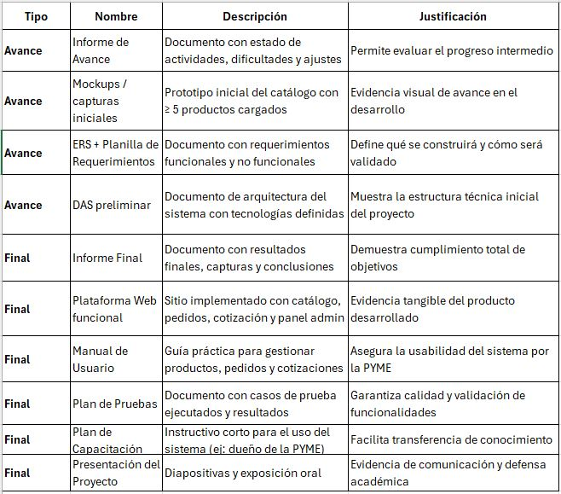

|  |
| --- |
| **7. Plan de Trabajo** |

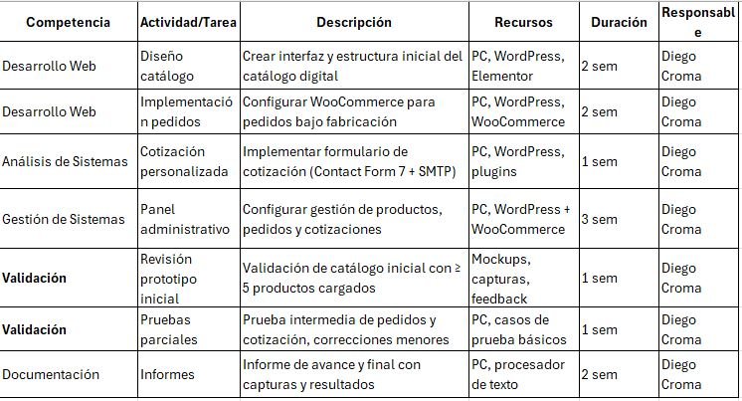

|  |
| --- |
| **8. Carta Gantt** |

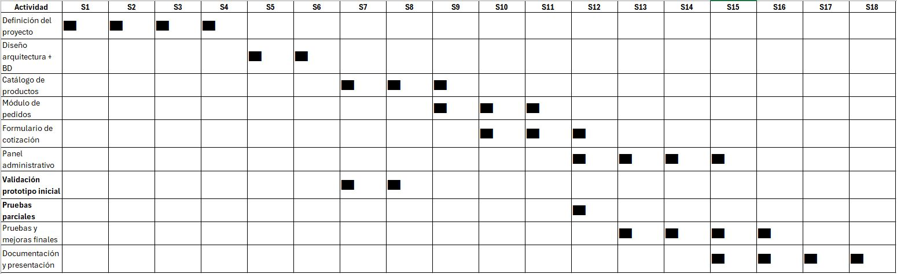

**Conclusiones individuales (Ingles)**

* The project allowed me to strengthen my skills in web development and system management using industry-relevant technologies such as WordPress and its main plugins.
* Applying the traditional methodology helped me to plan and execute each phase in an organized manner, from requirements analysis to system validation.
* The experience highlighted the importance of documentation and testing as key elements to ensure the quality and maintainability of the final solution.
* I confirmed the relevance of aligning technological solutions with real business needs, delivering a functional and scalable platform for the company.

**Reflexión (Ingles)**

The development of this project was a valuable learning experience, as it required the integration of technical knowledge, project management, and problem-solving skills. Working with WordPress and its ecosystem of plugins demonstrated that open-source technologies can be powerful and efficient tools to address the needs of small and medium-sized businesses. Beyond the technical implementation, I realized the importance of planning, documenting, and validating every step of the process to ensure both quality and usability. This project reinforced my commitment to continuous improvement as a future computer engineer and showed me the impact that well-designed technological solutions can have on real organizations.